- داء الفيل- الفيلاريا Elephantiasis
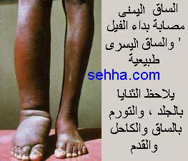
يسمى داء الفيل أيضاً "بالفيلاريا الليمفاوية" وهو يصف المتلازمة اللي يتضخم فيها الأرجل والذراعين التناسلية بصورة واضحة للعين إلى أحجام تشبه الأحجام في الفيل , والمرض موجود منذ قرون عديدة وفق ما تشير إليه كتابات فارسية وهندية قديمة , ويقدر عدد الإصابات بالمرض نحو 120 مليون شخص على مستوى العالم وفي أكثر من 83 دولة , وبالرغم من الأبحاث التي إستغرقت قرون من الزمان إلا أن العدوى بالمرض مازالت تحدث , ويكون المرض أقل في شدته عند سكان المناطق الإستوائية عنه في سكان المناطق الأخرى عند الإصابة به , أما فالحالات الشديدة فتكون النتائج أقل, ويسبب المرض مجموعة من الديدان الخيطية أو الإسطوانية تسمى الفيلاريا "النيماتودا" التي تصيب الجهاز الليمفاوي واللذي يعمل كجزء من الجهاز المناعي اللذي يحمي الجسم من العدى , كما يعمل على سحب السوائل الزائدة من أنسجة الجسم.
مناطق وجود داء الفيل - الفيلاريا
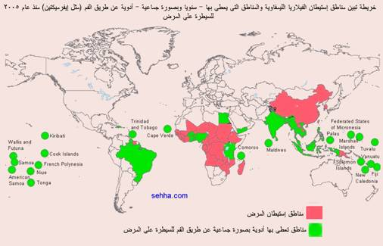
ويتواجد المرض في أمريكا الجنوبية، وسط أفريقيا، وآسيا، وجزر المحيط الهادي، والكاريبي.
ما هو سبب داء الفيل – الفيلاريا..؟
يسببها عدة أنواع مختلفة من الديدان الطفيلية وتشمل :
واشيريريا بانكروفتي , بروجيا ملاي , بروجيا تيموري
هذه الديدان موجودة في المناطق الإستوائية وتحت الإستوائية وتسبب الواشيريريا بانكروفتي حوالي 90% من الحالات.
الحشرة الناقلة لداء الفيل - الفيلاريا
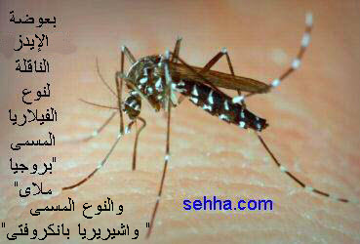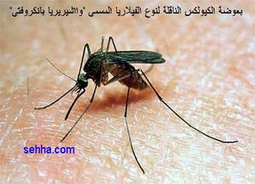

تشترك بعوضة الكيولكس وبعوضة الإيدز وبعوضة الأنوفيليس في نقل الواشيريريا بانكروفتي وبعوضة الأنوفيليس هي الناقل للبروجيا تيموري , وبعوضة المانسوني وبعوضة الإيدز هي الناقل للبروجيا ملاي.
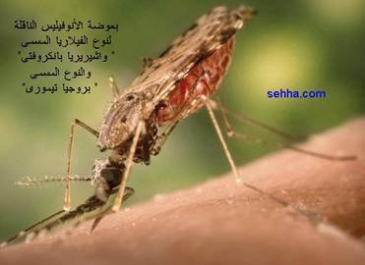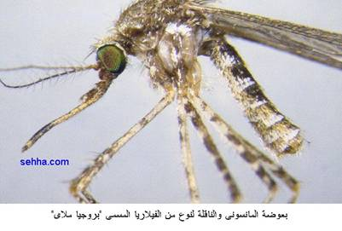
دورة الحياة
تتغذى أنثى البعوضة الحاملة للعدوى على دم الإنسان وهي أثناء العضّ تحقن في دمه اليرقات من نوع الطفيل الذي تحمله , وهذه الديدان ترحل إلى الأوعية الليمفاوية , ثم ترحل إلى أماكن متعددة من الجهاز الليمفاوي , ثم تسكن بالغدد الليمفاوية أو بالقرب منها , ثم تتطور وتنمو لتصل إلى الطور البالغ أو الناظج على مدى عامين ويصبح طولها من 8 إلى 10 سم بالنسبة للإناث و 4 سم بالنسبة للذكور .
والديدان البالغة من الممكن أن تعيش 3 إلى 8 سنوات , والبعض منها يعيش 20 سنة , وفي إحدى الحالات 40 سنة , وهي تتزاوج , وتلد الدودة البالغة الأنثى كائنات مجهرية عديدة تسمى بالميكروفيلاريا والتي تهاجر إلى مجرى الدم , وعندما تتغذى بعوضة على دم الشخص المصاب فإنها تبتلع الميكروفيلاريا التي تستمر في مواصلة النضج لتصبح يرقات على مدى إسبوع , وتكتمل دورة الحياة عندما تأتي بعوضة لأخذ وجبة من دم شخص فتحقن اليرقات من خلال الثقب الذي تحدثه بجلده أثناء العضّ , أما في حالة عدم إبتلاع الميكروفيلاريا بواسطة بعوضة فإنها تموت خلال حوالي 12 شهراً.

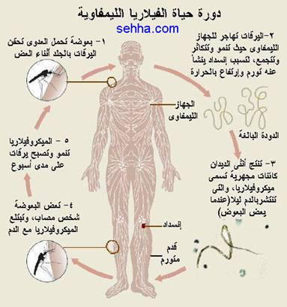
نلاحظ من دورة الحياة أنه يوجد طور معدي وهو اليرقات التي تحقنها البعوضة بدم الشخص أثناء تناول وجبة من دمه , وأيضاً طور تشخيصي وهو الميكروفيلاريا والتي يتم فحصها مجهرياً عند سحب عينة من دم المصاب.
نلاحظ أيضاً أن البعوض يمتص الميكروفيلاريا مع وجبة من دم المصاب لتتحول داخل البعوضة في غضون إسبوع إلى يرقات تحقنها البعوضة في جلد شخص أثناء تناول وجبة أخرى من دمه .
طريقة العدوى
تنتقل عدوى داء الفيل عن طريق عض إناث البعوض الحامل للعدوى, فعندما تلدغ هذه البعوضة إنسان تحقن في مجرى دمه يرقات الدودة المسببة للمرض, و تنمو هذه اليرقات و تصل إلى الطور الكامل الذي يكون لديه القدرة على الحياة لسنوات.
أمراض أخرى تسبب حالات مشابهة لداء الفيل :
1- التورم الحبيبي الليمفاوي التناسلي : وهو من الأمراض الذي تنتقل جنسياً.
2- الدرن .
3- مرض الجذام .
4- مرض الليشمانيا : يسبب طفيل وحيد الخلية .
5- العدى المتكررة بالميكروب السبحي .
6- التعرض لبعض العناصر مثل ثاني أكسيد السيليكا .
7- إزالة الغدد الليمفاوية أثناء الجراحة بغرض منع إنتشار الأورام الخبيثة .
8- عيب وراثي خلقي .
9- في بعض الحالات لا يعرف السبب .
أعراض داء الفيل – الفيلاريا :
قد يظل المريض المصاب بالميكروفيلاريا بدون أعرض داء الفيل الحادة والمزمنة لسنوات , وتظهر الأعراض بعد التعرض المتكرر والشديد لعض البعوض الناقل للعدوى في أماكن إستيطان المرض , وأيضاً تظهر الأعراض بعد حدوث أورام حبيبية حادة ومزمنة كنتيجة ثانوية لتحطم الطحال , والديدان البالغة التي تسكن بالجهاز الليمفاوي الذي يشمل الأوعية الليمفاوية والغدد الليمفاوية والسائل الليمفاوي من الممكن أن تسبب إنسداداً , وهذا الإنسداد يسبب تجمع بسوائل الجسم وتشوه الأوعية الليمفاوية ويسبب تضخم للأعضاء وتصبح القدم بحجم القدم الأمامية للفيل ويكون بذلك من الأمراض التي تسبب تشوه وإعاقة , وأغلب أعراض المرض ترجع إلى حدوث إنسداد , كما ترجع إلى الإفرازات التي تطلقها الديدان .
وأعراض الإصابة الحادة بداء الفيل هي:
1-ارتفاع درجة الحرارة
2-ألم إربي بمنطقة أسفل الحوض
3-وجود رعشة
5-تعرق الجسم
6-صداع وقيئ و آلام
7-تضخم بالغدد الليمفاوية
8-تورم بالمنطقة المصابة
9-تقرح الجلد
10-ألم بالعظام والمفاصل
11-الشعور بالتعب
12-قد تحدث خطوط حمراء على الذراع أو الساق
13-قد تظهر تقيحات على الجلد أو بالغدد الليمفاوية
و أعراض الإصابة المزمنة بداء الفيل هي:
1- تضخم السيقان و الأعضاء التناسلية و الصدر و الذراعين, و أغلب أماكن الإصابة هى الساق, و عادة تبدأ الإصابة عند الكاحل (رسغ القدم) , ثم تنتشر إلى القدم و الساق, و في البداية تكون الساق المتضخمة طرية عند تحسسها, و لكن مع الوقت تتصلب بشرتها, و يصبح الجلد داكن اللون, و سهل التكسر, و يسمح ذلك للميكروبات و الفطريات بإصابة الساق و مضاعفة المرض.
2-قيلة مائية حول الخصية أو انتفاخ الخصية المائي والتي تكون شائعة في حالات العدوى بالواشيريريا بانكروفتى, و نادرة في الأنواع الأخرى.
3-وجود إفراز مبيض مع البول.
4-تضخم الكبد.
5-تضخم الطحال.
الإعتلالات والوفيات التي يسببها داء الفيل - الفيلاريا
نادرا ما يسبب هذا المرض وفيات, لكنه يسبب مشقة شخصية, و مشقة اقتصادية اجتماعية لهؤلاء الذين تأثروا به, وقد وضعت منظمة الصحة العالمية هذا المرض في الترتيب الثاني بعد مرض الجذام, كمسبب لعجز دائم وطويل المدى.
تشخيص داء الفيل - الفيلاريا
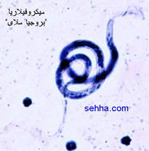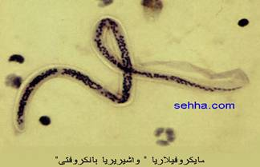

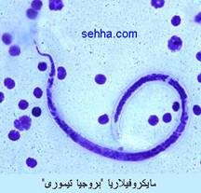
1-فحص عينة من دم المريض, ولا يعنى عدم وجود الميكروفيلاريا عدم وجود المرض حيث أن الأشخاص المصابين منذ فترة طويلة لا يوجد بدمائهم الميكروفيلاريا, و يجب سحب عينة الدم أثناء الليل عندما تكون الميكروفيلاريا منتشرة بالأوعية الطرفية (وهو نفس وقت لدغ البعوض), وحيث أنه أثناء النهار تهاجر الميكروفيلاريا إلى الأوعية العميقة وخاصة أوعية الرئتين, كما أن فحص عينة الدم لا يكشف عن وجود الديدان البالغة بسبب تواجدها بالغدد الليمفاوية و الأوعية الليمفاوية العميقة, وعند الاضطرار لسحب عينة من الدم للفحص أثناء النهار تعطى عينة من دواء مهيج للميكروفيلاريا وتؤخذ العينة بعد مرور ساعة.
2-فحص البول أو عينات من الجلد.
3-فحص الأجسام المضادة للفيلاريا.
4-عد الدم النوعي الذي يكشف عن زيادة نوع من كرات الدم البيضاء وهو الأيوزينيات
5-الفحص بالأشعة فوق الصوتية من الممكن أن يكشف عن انسداد الأوعية الليمفاوية الإربية والموجودة بالصفن.
6-قد يستخدم اختبار يسمى اختبار مازوتى لتشخيص الفيلاريا بالجلد, وذلك عندما تكون نتيجة فحص عينة من الجلد سلبية وذلك بحقن 50 – 100 مل من مادة ثنائي إثيل كاربا مازين والتي تسبب تفاعل التهابي وحكة شديدة في موضع الحقن في الحالات الإيجابية.
7-فحص عينة من الغدد الليمفاوية المصابة يبين وجود تليف بها.

علاج داء الفيل – الفيلاريا:
1- يتم علاج الفيلاريا على أساس نتائج عزل ديدان الميكروفيلاريا للطفيل المسبب, و تحليل الأجسام المضادة.
2-الأشخاص المصابون بالميكروفيلاريا دون ظهور أعراض يمكن علاجهم بالمنزل.
3-قد يعطى المريض المضادات الحيوية للتغلب على العدوى الميكروبية الثانوية, و مضادات و مسكنات الألم و مستحضرات الإستيرويدز. الهستامين وذلك حسب حالته
4-يمكن علاج داء الفيل بإستخدام الأدوية , والدواء المفضل في علاجها هو ثنائي إثيل كاربا مازين وتكون الجرعة هي 2 مج – كجم لمدة ثلاثة أسابيع ويعطى الدواء على هيئة أقراص ويقتل الميكروفيلاريا بسرعة هائلة ويقد يقتل أيضاً الدودة البالغة ولكن ببطء , وإذا لم تمت الديدان البالغة فإن إنتاج الميكروفيلاريا سيستمر , لذلك يجب يجب الإستمرار على الدواء لمدى أطول للتخلص من الطفيليات , وقد لوحظ أن هذا الدواء يقلل من تضخم الغدد الليمفاوية , وفي الهند يوصف هذا الدواء ضمن ملح طبي للتقليل من إنتشار المرض , وتعود التأثيرات الجانبية بعد إعطاء الدواء إلى تفاعلات الجسم الطبيعية مع الديدان الميتة أكثر من التفاعل مع الدواء نفسه , وللتقليل من هذا التأثير الجانبي ولقتل الديدان ببطء تعطى جرعات صغيرة خلال الأيام الأولى قبل إعطاء الجرعة التي تستمر لثلاثة أسابيع , كما يمكن إعطاء الإستيرويدز لتقليل تفاعل الجسم مع الديدان الميتة.
5-دواء آخر وهو أيفرمكتين والأبحاث التي أجريت على هذا الدواء بينت أن تأثيره ممتاز كقاتل للميكروفيلاريا , ولكن تـاثيره على الديدان البالغة مازال تحت البحث والتحقق.
5-يكون الدواء مؤثر عند استخدامه عقب حدوث العدوى مباشرة.
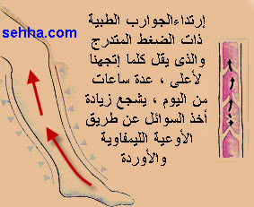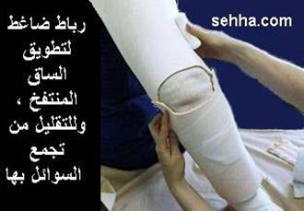

6-من طرق العلاج استخدام الأربطة الضاغطة لتطويق الساق المنتفخة, و استخدام الجوارب الطبية ذات الضغط المتدرج والذي يقل كلما اتجهنا إلى أعلى للمساعدة في تقليل تجمع السوائل بالساق و كذلك عمل تمارين للساق المربوطة بالأربطة الضاغطة كما أن رفع الساق يساعد على التقليل من حجمها.
7-في الحالات الشديدة قد نحتاج للتدخل الجراحى, وذلك لإزالة النسيج الدهني و الليفي الزائد و سحب السوائل في موضع التورم و إزالة الديدان الميتة و أيضا لعلاج القيلة المائية حول الخصية.
8-قد يحتاج المريض للتدخل الجراحى مرات متعددة, وكذلك قد يحتاج لعمل ترقيع جلد.
الوقاية من داء الفيل – الفيلاريا:
إعطاء دواء ثنائي إثيل كاربا مازين بجرعات وقائية والتي أثبتت كفائتها . 1-
2- تجنب لدغ البعوض باستخدام المواد الطاردة للحشرات و المبيدات الحشرية, و ارتداء ملابس واقية, و استخدام ناموسية.
3-القضاء على أماكن تكاثر البعوض مثل البرك و المستنقعات في الأماكن القريبة من البيوت, وفي الأماكن التي يوجد بها داء الفيل.
4-قبل زيارة الأماكن التي يوجد بها داء الفيل يجب أخذ المشورة الطبية بخصوص طرق الوقاية.

عمل الطالـب : محمد صالح حمـيد
الصــــــــــــــــف : الثــــــــــــــــــــامن – أ
المـــــــــــادة : العلوم العامـــــــة
التـــــــاريخ : 16/10/2011

